Автономная некоммерческая организация «Профессиональная образовательная организация «Московский Международный Колледж»

Специальность:09.02.07 Информационные системы и программирование

Дисциплина: Операционные системы

**ОТЧЕТ**

**Практическая работа № 2**

**На тему: Построение диаграмм использования вариантов с помощью специализированных языков**

Выполнил студент группы: И-9-23 Умаров Диёрбек

Оценка:

Проверил(-а): Викторенко О. С.

г. Москва

2024 г.

**Краткая теория:**

**Диаграмма вариантов использования в UML** — это диаграмма, отражающая отношения между акторами и прецедентами и являющаяся составной частью модели прецедентов, позволяющей описать систему на концептуальном уровне.

**Цель работы:**

Приобретение умения написания диаграммы прецендентов с использованием специализированного языка UML.

**Порядок выполнения работы:**

1.Изучение теоретического материала.

2.Обзор на синтаксис и особенностей.

3.Обзор на онлайн — инструменты.

4.Практическая часть.

**Код из редактора диаграммы:**

@startuml

actor Зам.директора

Зам.директора -- (Опубликовать пост сважной информацией)

Зам.директора -- (Составить расписание)

:Составить расписание: ..> (Составить расписание занятий) :include

:Составить расписание: ..> (Составить расписание мероприятий) :include

:Составить расписание: ..> (Составить расписание каникул) :include

Зам.директора -- (Отправить сообщение)

actor Кл.руководитель

Кл.руководитель -- (Составить расписание родительских собраний)

actor Преподаватель

Кл.руководитель --> Преподаватель

Преподаватель -- (Отправить сообщение)

Преподаватель -- (Разместить материалы для урока)

Преподаватель -- (Выставить оценки в электронный журнал)

actor Обучающийся

Обучающийся --- (Отправить сообщение)

Обучающийся -- (Узнать расписание)

Обучающийся -- (Узнать свои оценки)

(Прикрепить файл к сообщению) ..> (Отправить сообщение) :extend

@enduml

**Изображение диаграмммы:**

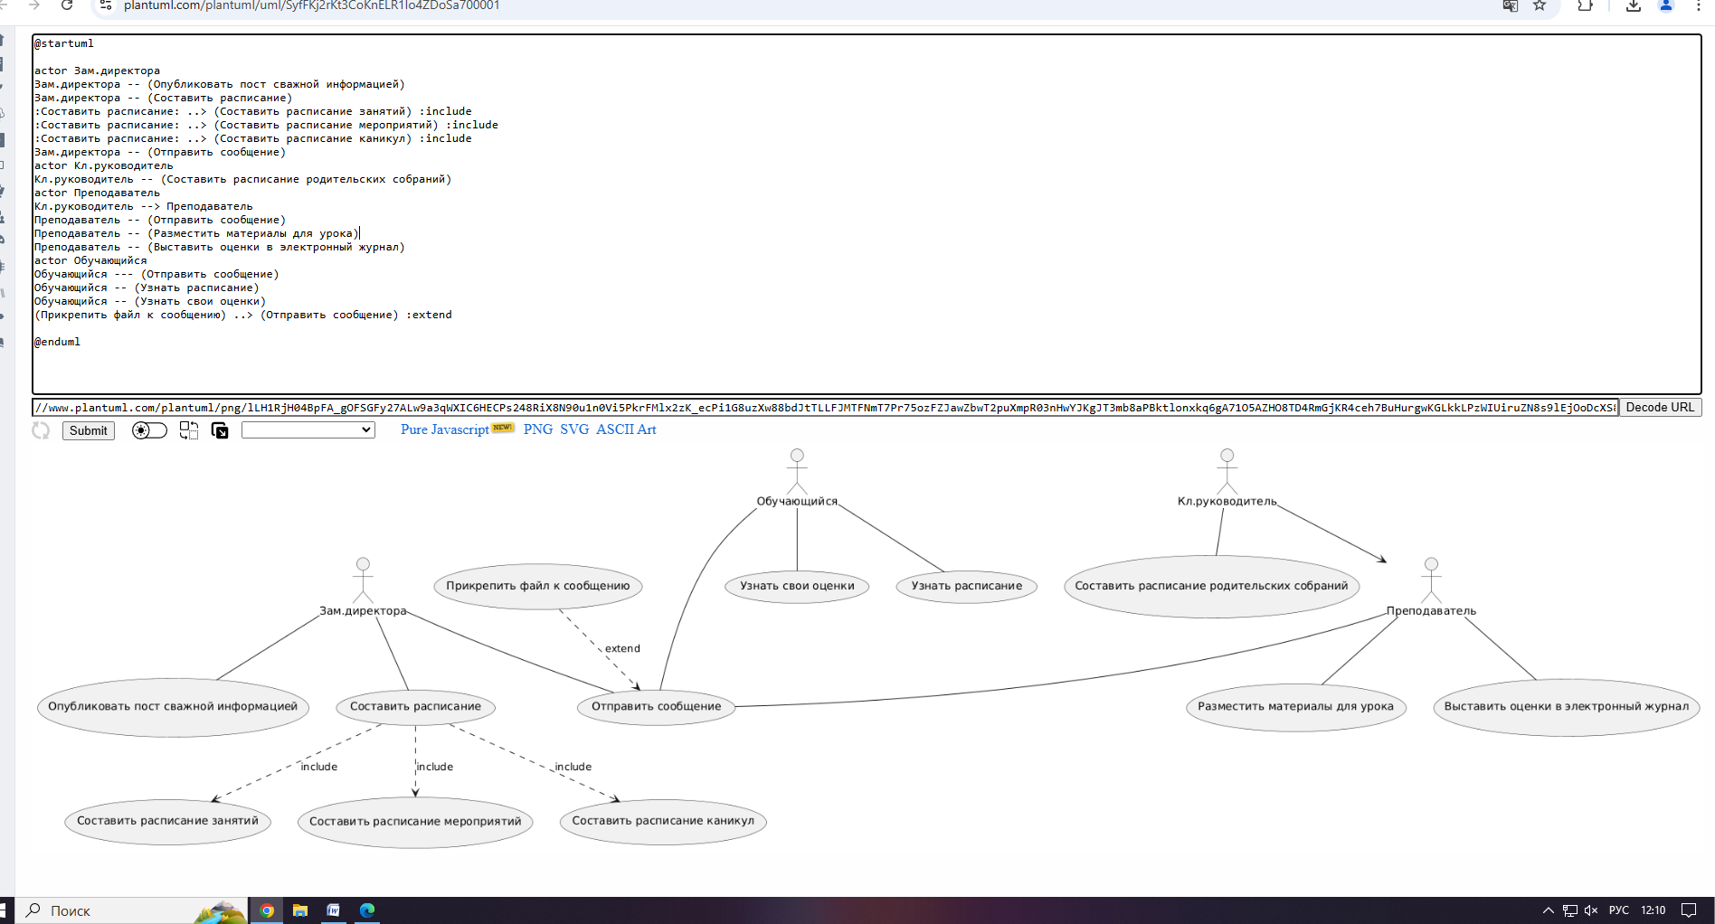

**Вывод:**

В ходе работы я приобрел навык умения написания диаграммы прецендентов с использованием специализированного языка UML.